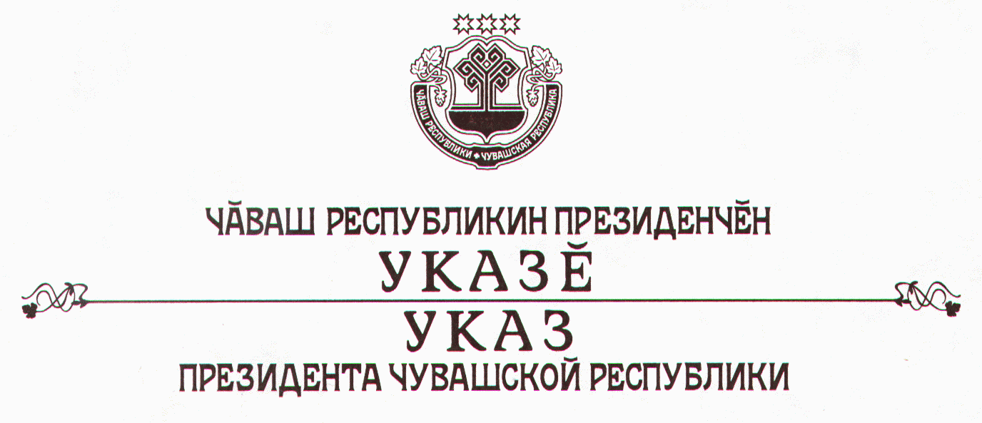

О присвоении почетного звания
«Почетный гражданин Чувашской Республики»
митрополиту Варнаве (Кедрову В.В.)

За выдающиеся заслуги в развитии духовно-нравственных традиций, укреплении межконфессиональных связей присвоить почетное звание

«ПОЧЕТНЫЙ ГРАЖДАНИН ЧУВАШСКОЙ РЕСПУБЛИКИ»
митрополиту Варнаве (Кедрову Владимиру Викторовичу) – управляющему Чебоксарско-Чувашской епархией.

Президент
Чувашской Республики – Н.Федоров

г. Чебоксары
25 августа 2010 года
№ 100

